Departamento de Engenharia Elétrica e de Computação
SEL0384 – Laboratório de Sistemas Digitais I
Prof. Dr. Maximiliam Luppe

PRÁTICA Nº1

INTRODUÇÃO AOS CIRCUITOS INTEGRADOS
CARACTERÍSTICAS ELÉTRICAS DOS CIRCUITOS INTEGRADOS

Objetivos:
Aprender a interpretar as especificações contidas nos manuais dos fabricantes de circuitos integrados e obter dados de tensão e de temporização de um circuito integrado.

Circuito Lógico utilizado:
- HCF4069UBE

Equipamentos necessários:
- Gerador de sinais
- Osciloscópio

Procedimento exploratório:

Constituição interna: Considerando o circuito integrado comercial HCF4069UBE, da família CMOS, responda às questões a seguir:
- Qual o seu nome?
- Qual o tipo de portas lógicas?
- Qual o número de portas lógicas?
- Quais pinos correspondem às entradas e às saídas?
- Quais pinos correspondem à alimentação do circuito integrado?

Características eletrônicas: Considerando o circuito integrado comercial HCF4069UBE, da família CMOS, responda às questões a seguir:

- Qual a faixa de alimentação máxima do circuito (VDD) e como isso é informado?
- Qual a faixa de alimentação recomendada?
- Qual a faixa de temperatura de funcionamento (TOP) e como isso é informado?
- Qual a corrente de consumo típica do circuito integrado quando não há carga (IL - Quiescent current) a 25ºC e alimentado com 5V?
- Quais os tempos de propagação, típico e máximo, quando o circuito integrado é alimentado com 5V?
- Quais os tempos de transição, típico e máximo, quando o circuito integrado é alimentado com 5V?

Introdução:

Na teoria de Sistemas Digitais é visto que os Circuitos Combinacionais, formados exclusivamente por portas lógicas, respondem de forma imediata, de acordo com sua Equação Booleana, quando são excitados. A figura 1 representa uma típica resposta de um circuito combinacional (somador completo), onde os níveis lógicos também são bem definidos.

Figura 1-Diagrama de tempo de um somador completo
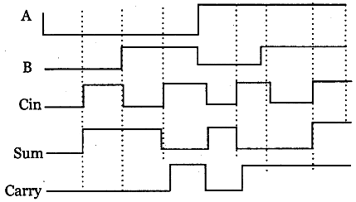
Fonte: Site da internet

Contudo, na prática os circuitos eletrônicos que implementam os circuitos Combinacionais são formados por componentes eletrônicos que apresentam atrasos na propagação dos sinais e faixas de valores de tensão que representam os níveis lógicos válidos.

Nesta prática serão analisadas as características eletrônicas de alimentação, níveis de tensão de entrada e saída e tempos de propagação e de transição de uma porta inversora implementada em tecnologia CMOS.

Características eletrônicas de alimentação

Quando implementamos uma porta inversora com circuitos eletrônicos, os níveis lógicos 0 e 1 são substituídos por níveis de tensão. Na implementação clássica, os níveis de tensão para os níveis lógicos 1 e 0 são, respectivamente, 5V e 0V. Assim, quando uma porta inversora tem um nível de tensão igual a 5V (nível lógico 1) na sua entrada, é esperado que a saída seja igual ao nível de tensão 0V (nível lógico 0), e vice-versa. Contudo, na prática, a teoria é outra. As portas lógicas implementadas com circuitos eletrônicos possuem faixas de valores de tensão, tanto de saída, quanto de entrada. Estes valores são indicados nos datasheet pelos parâmetros V_{OHmax}, V_{OHmin}, V_{OLmax} e V_{OLmin}, para a saída, e V_{IHmax}, V, V_{ILmax} e V_{ILmin}, para as entradas (figura 2).

Figura 2-Margem de ruído
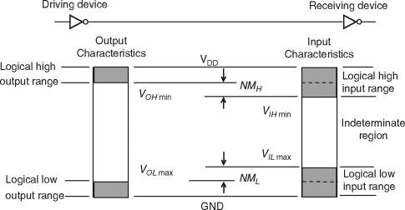
Fonte: Xinghao Chen, Nur A. Touba, in Electronic Design Automation, 2009

Uma forma de verificar as características eletrônicas de alimentação é por meio da função de transferência de tensão, que relaciona a tensão de saída com a tensão de entrada. No caso de um inversor, a função de transferência de tensão é dada pela figura 3.

Figura 3-Função de transferência de tensão de um inversor
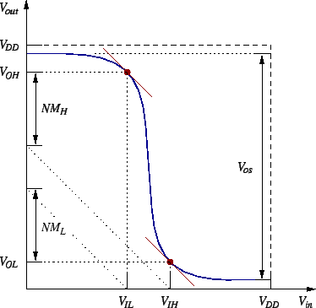
Fonte: Erik A. McShane, Krishna Shenai, in The Electrical Engineering Handbook, 2005

Observamos que os valores de V_{ILmax} e V_{IHmin} são os pontos onde a derivada da função de transferência de tensão é igual a -1.

Procedimento Experimental:

Para obter a função de transferência de tensão do circuito integrado HCF4069UBE é necessário gerar um sinal triangular que varia de 0V a 5V. Para isso, ajuste o gerador de sinais do osciloscópio para gerar uma onda do tipo Rampa, com os parâmetros indicados na figura 4:

Figura 4-Parâmetros para geração de onda triangular
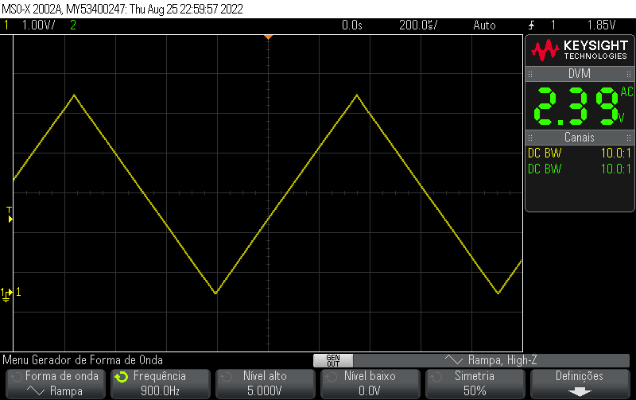
Fonte: o autor

Na figura 5 está representado o diagrama do circuito a ser implementado para obtenção da função de transferência de tensão. O sinal triangular será injetado na entrada de uma das 6 portas inversoras (DUT). Tanto a entrada, como a saída da porta inversora serão visualizadas no osciloscópio, que deverá estar configurado no formato de display XY (Menu Horiz -> Modo XY).

Figura 5-Circuito de teste para obter função de transferência de tensão
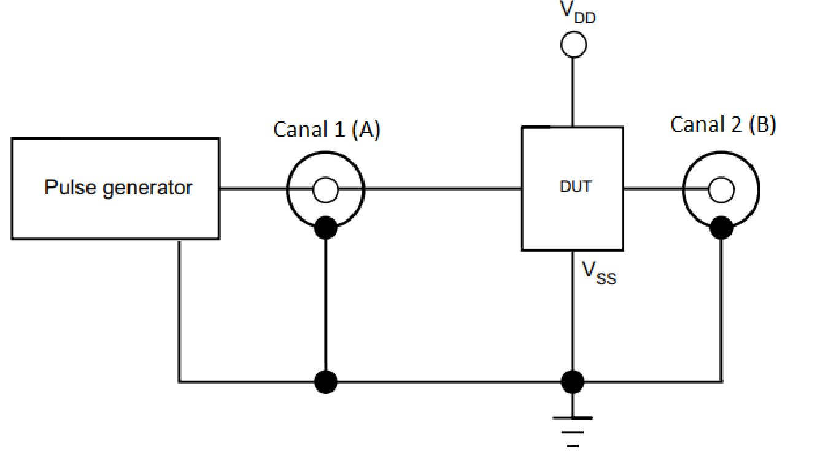
Fonte: o autor

No osciloscópio, identifique os pontos onde a derivada da função é igual a -1 (considere os valores de 4,5V e 0,5V para V_{O}) e ajuste os cursores horizontais (Y1 e Y2) nestas posições. Obtenha os valores de V_{I} na intersecção dos cursores verticais (X1 e X2) com a função de transferência de tensão, nos pontos indicados acima. Anote os valores. Não esqueça de tirar um print da imagem.

Características eletrônicas de temporização

Assim como os valores de nível lógico 1 e 0 não são valores de tensão absolutos (existe faixa de valores válidos), a transição da saída de uma porta lógica do nível 0 para o 1, e vice-versa, não é imediata. Por conta das características eletrônicas da implementação, ocorrem atrasos não só na transição de nível, chamados de tempo de subida (rising time) e de descida (falling time), representados por t_{TLH} e t_{THL}, respectivamente. Em alguns casos são representados por t_{r} e t_{l}, respectivamente. De forma similar, o tempo de resposta de um circuito eletrônico não é imediato, havendo atrasos na propagação de sinal da entrada para a saída, indicados por t_{PLH} e t_{PHL} (figura 6).

Figura 6-Tempos de propagação e de transição de uma porta inversora
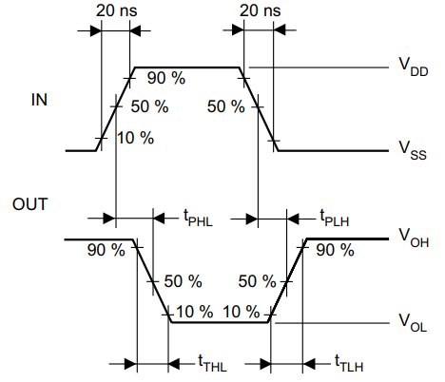
Fonte: Manual HCF4069UBE

O tempo de transição de subida é considerado como o tempo que o sinal leva para ir de 10% a 90% do valor máximo do sinal, enquanto o tempo de transição de descida é o tempo que o sinal leva para ir de 90% a 10% do valor máximo do sinal. Já o tempo de propagação é o tempo que leva para ocorrer a transição da saída em função da entrada, considerando o valor de 50% do valor máximo do sinal.

Procedimento Experimental:

Para obter a função de transferência de tensão do circuito integrado HCF4069UBE é necessário gerar um sinal quadrado que varia de 0V a 5V. Para isso, ajuste o gerador de sinais do osciloscópio para gerar uma onda do tipo Quadrada, com os parâmetros indicados na figura 7:

Figura 7-Parâmetros para geração de onda quadrada
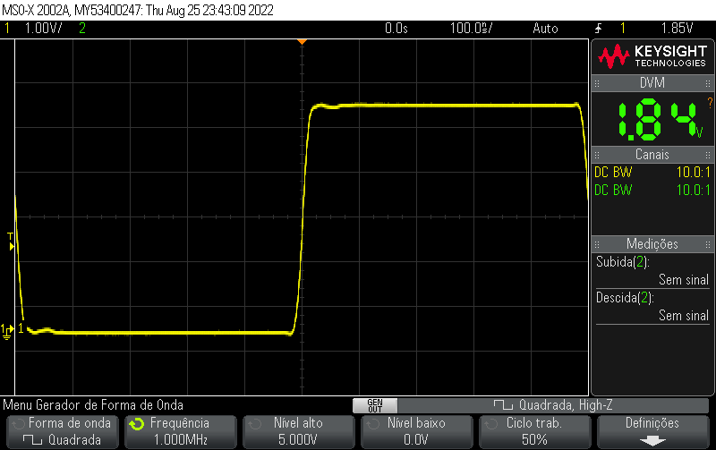
Fonte: o autor

Na figura 8 está representado o diagrama do circuito a ser implementado para obtenção da função de transferência de tensão. Os valores de C_{L} e R_{L} são 47pF e 220kΩ, respectivamente, e R_{T} igual a Z (alta impedância). O sinal triangular será injetado na entrada de uma das 6 portas inversoras (DUT). Tanto a entrada, como a saída da porta inversora serão visualizadas no osciloscópio, que deverá estar configurado no formato de display YT (Normal).

Figura 8-Circuito de teste para medidas de temporização
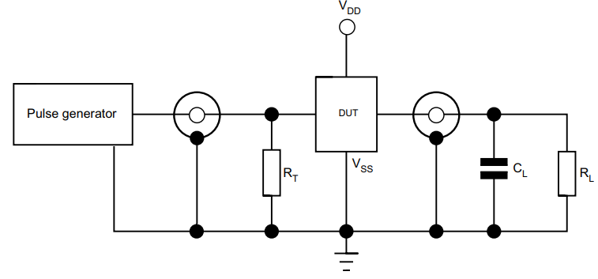
Fonte: o autor

Para obter os tempos de transição, no osciloscópio, identifique os pontos onde a saída alcança 10% e 90% do valor máximo de amplitude e ajuste os cursores horizontais (Y1 e Y2) nestas posições. Obtenha os valores de t_{THL} e t_{TLH} na intersecção dos cursores verticais (X1 e X2) nos pontos indicados acima, ajustando o trigger adequadamente para borda de subida e borda de descida. Anote os valores. Não esqueça de tirar um print da imagem.

Para obter os tempos de propagação, no osciloscópio, identifique os pontos onde o sinal alcança 50% do valor máximo de amplitude, tanto na entrada, como na saída, e ajuste os cursores horizontais (Y1 e Y2) nestas posições. Obtenha os valores de t_{PHL} e t_{PLH} na intersecção dos cursores verticais (X1 e X2) nos pontos indicados acima, ajustando o trigger adequadamente para borda de subida e borda de descida. Anote os valores. Não esqueça de tirar um print da imagem.

Para melhor visualização, configure o osciloscópio para 1.00V por divisão, deslocado de 2.50V e com limitação de largura de banda ativado (LimitBW) em cada canal, e modo de aquisição em Alta Resolução (botão Acquire).
Podem ser utilizadas as medidas de Descida e Subida do osciloscópio (botão Meas). Não esqueça de escolher corretamente o canal.
Para melhor visualização, configure o osciloscópio para aquisição de média (botão Acquire)

